Аполлинарий Михайлович Васнецов - младший брат знаменитого живописца Виктора Васнецова﻿, однако в тени своего успешного родственника и первого учителя он не затерялся. Художник и ученый, историк и поэт русской природы, в своем творчестве он выбрал главными темами родные просторы и старую Москву﻿.

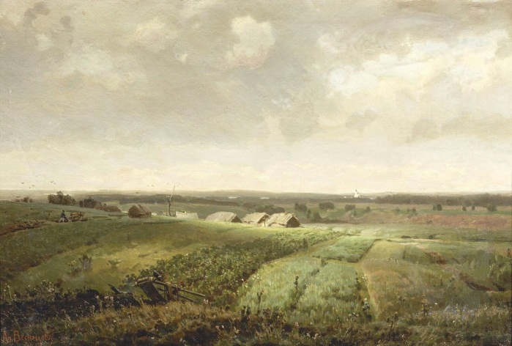

Литература о жизни и творчестве
А. М. Васнецова

85.14-8
Б 53 М616754 ои
Беспалова, Л. А. Аполлинарий Михайлович Васнецов, 1856-1933 / Л. А. Беспалова. - 2-е изд., перераб. и доп. - Москва : Искусство, 1983. - 229 с. : ил.

85.14-8
В 19 2175829 бф аб
Аполлинарий Михайлович Васнецов : 1856-1933 : альбом / автор текста: М. Гордеева. - Москва : Директ-медиа : Комсомольская правда, 2010. - 48 с. : цв. ил. - (Великие художники).

85.14-8
В 19 М416466 бф ои М922343 бф аб
Аполлинарий Васнецов : альбом репродукций / авторы-составители Е. К. Васнецова, И. М. Шмидт. - Москва : Изобразительное искусство, 1980. - 167 с. : цв. ил.

85.14-8
В 19 М962311 бф ои М962312 кр
Аполлинарий Васнецов : альбом / автор текста В. Филиппов. - Москва : Белый город, 2001. - 64 с. : ил.

2172755 кр
Васнецов, А. М. Отзвуки минувшего, 1885-1932 : к 150-летию со дня рождения / Аполлинарий Михайлович Васнецов / составители: Е. И. Ядохина, Т. А. Минаева. - Москва : Московские учебники, 2006. – 319 с. : ил., портр.

2081662 кр
Васнецов, А. М. Художество : опыт анализа понятий, определяющих искусство живописи / А. М. Васнецов. - Изд. 2-е. - Москва : Красанд, 2011. - 133 с.

804751 кр 2231941 оф
Аполлинарий Васнецов : к 100-летию со дня рождения : сборник материалов / составитель: Л. А. Ястржембский. - Москва : Московский рабочий, 1957. - 169 с. : ил.

820670 кр
Васнецов, В. А. Страницы прошлого : воспоминания о художниках братьях Васнецовых / Всеволод Васнецов. - Ленинград : Художник РСФСР, 1976. - 194 c. : ил.

85.14-8
В 19 2226634 бф ои 2227200 бф кр
Васнецовы. Связь поколений. Из XIX в XXI век : альбом : [12+] / Государственная Третьяковская галерея ; ответственный редактор: Т. Л. Карпова ; составители: О. Д. Атрощенко, Д. В. Манукян. - Москва : [б. и.], 2024. - 455 с. : ил., цв. ил.

85.14-8
Г 71 2165531 бф ои 2021632 бф кр 2021638 бф абк 2021639 бф абк
Горюнова, Л. Б. Аполлинарий Васнецов - художник и мыслитель : альбом / Л. Б. Горюнова ; художник А. П. Драченков ; Киров. обл. худож. музей им. В. М. и А. М. Васнецовых. - Киров : Вят. кн. изд-во, 2006. - 143 с. : ил. - Библиогр.: с. 140-142.
2232260 бф кр
Кудрявцева, Л. С. Древняя Москва в картинах Аполлинария Васнецова : художественный альбом с комментариями / Л. С. Кудрявцева. - Москва : Проспект, 2024. - 74 с. : ил., цв. ил., портр.

М685089 оф
Москва в творчестве А. М. Васнецова : сборник / составитель Е. К. Васнецова. - Москва : Моск. рабочий, 1986. - 271 с. : ил.

2232207 бф кр
Ядохина, Е. И. Аполлинарий Васнецов / Елена Ядохина. - 2-е изд., испр. и перераб. - Москва : Гос. Третьяковская галерея, 2020. - 47 с. : цв. ил., портр. - (Художник в Третьяковской галерее).

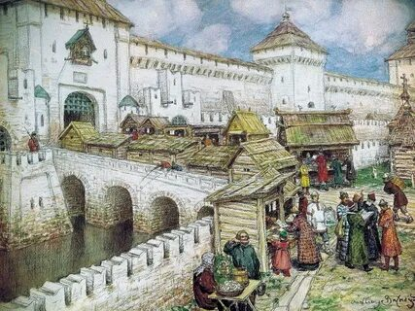

Места, связанные с жизнью и творчеством
А. М. Васнецова

85.14-8
Х 55 2162256 ои 2151133 кр
Борчина М. А. Хлебные истории музея-заповедника "Рябово" : игра-путешествие по историко-мемориальному и ландшафтному музею-заповеднику художников В. М. и А. М. Васнецовых "Рябово" / Вятский художественный музей им. В. М. и А. М. Васнецовых ; текст: М. А. Борчина, Е. Г. Сазонова ; составитель: О. С. Четвертных. - Киров : О-Краткое, 2016. - 22 с. : цв. ил.

М508679 кр М508680 кр М508681 кр
Дом-музей художников В. М. и А. М. Васнецовых : буклет / Кировский областной художественный музей им. А. М. Горького ; материал подготовила Р. И. Фоминых ; художник А. М. Колчанов. - Киров, 1988. - 1 л. слож. в 6 с. : ил.

85.14-8
Д 69 2153173 абк 2084971 кр 2085145 кр 2167445 абк
Доронина, Н. Д. Рябовская летопись : к 150-летию со дня рождения Аполлинария Михайловича Васнецова / Н. Д. Доронина ; редактор В. Пономарев ; фотографы: А. Долгих, Г. Беляев, Т. Рылова ; художественный редактор В. Самылов ; Музей-усадьба Васнецовых в с. Рябово. - Изд. 2-е, доп. - Киров : [б. и.], 2007. - 47 с. : ил.

2231011 кро 2231012 кр 2231042 кр
Историко-мемориальный и ландшафтный музей-заповедник художников В. М. и А. М. Васнецовых "Рябово" / Вятский художественный музей им. В. М. и А. М. Васнецовых ; авторы-составители: Н. А. Мельникова, О. В. Крупина ; редактор: Л. С. Двинянинова [и др.]. - 2-е изд., испр. - Киров : О-Краткое, 2025. - 31 с. : ил., цв. ил.

815155 кр
Мемориальный музей-квартира Аполлинария Михайловича Васнецова : Москва. Путеводитель / автор-составитель Е. К. Васнецова ; Музей истории и реконструкции Москвы. - Москва : Реклама, 1970. - 17 c. : ил.

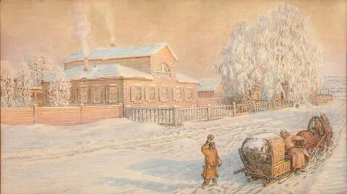

Детская и художественная литература

Р2
Б 14 2108311 абк 2101956 кр 2103481 кр
Багаева, Л. И. Стихи к картинам братьев Виктора и Аполлинария Васнецовых / Людмила Багаева. - Уржум : [б. и.], 2012. - 35 с. : цв. ил.

85.14
К 88 М819147 аб М507900 бф кр М507938 бф кр
Кудрявцева, Л. С. Художники Виктор и Аполлинарий Васнецовы : повесть : [для младшего школьного возраста] / Лидия Кудрявцева. - Москва : Детская литература, 1991. - 108 с. : цв. ил.

Р2
С 60 2032293 ои
Соломко, Н. З. Аполлинарий Васнецов : сказка о художнике, который искал себя / Н. З. Соломко. - Москва : Белый город, 2006. - 11 с. : ил. - (Сказки о художниках).

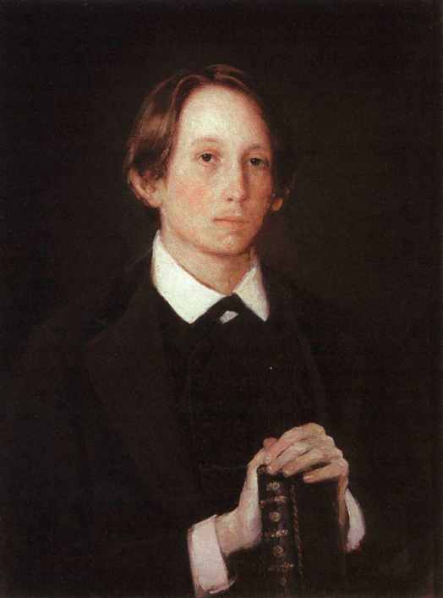


Информационно-библиографический отдел

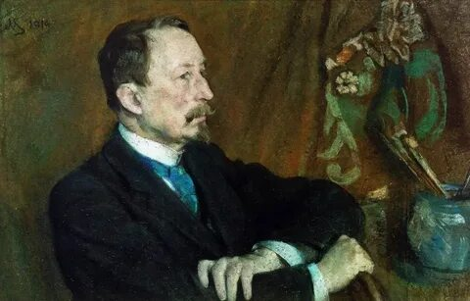

ЛИНИЯ ЖИЗНИ ХУДОЖНИКА
АПОЛЛИНАРИЯ ВАСНЕЦОВА

к 170-летию со дня рождения
1856-1933

Рекомендательный список книг
из фондов КОУНБ им. А. И. Герцена

Киров, 2026

